Python自动化测试

Python app自动化入门

安装过程中出现的问题以及解决办法：

1.安装JDK1.8时，javac命令不能识别，而java，java –version均能识别。解决办法：添加环境变量D:\jdk\jre;D:\jdk\jre\bin

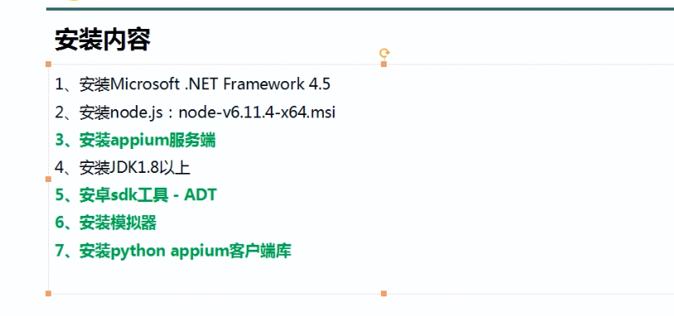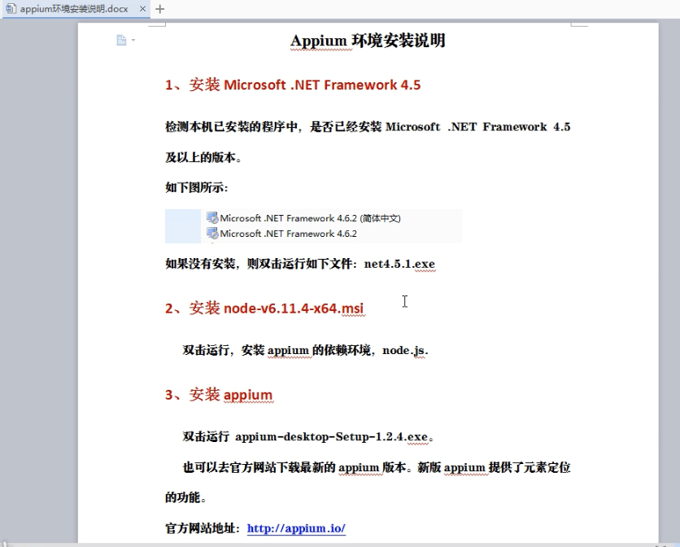

5. 安卓开发套件ADT工具【版本】：https://www.androiddevtools.cn/，选择ADT BUNDLE； ios工具则是xcode

Adb（Android Debug Bridge）是用来连接安卓手机和PC端的调试桥梁。

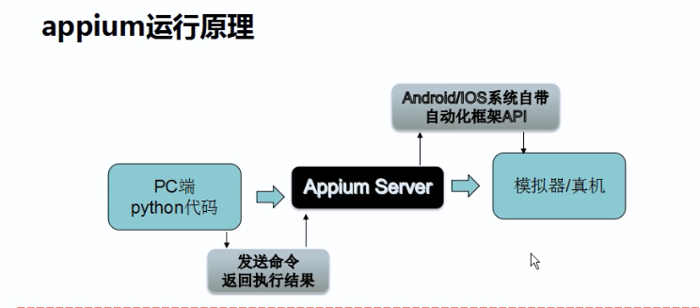

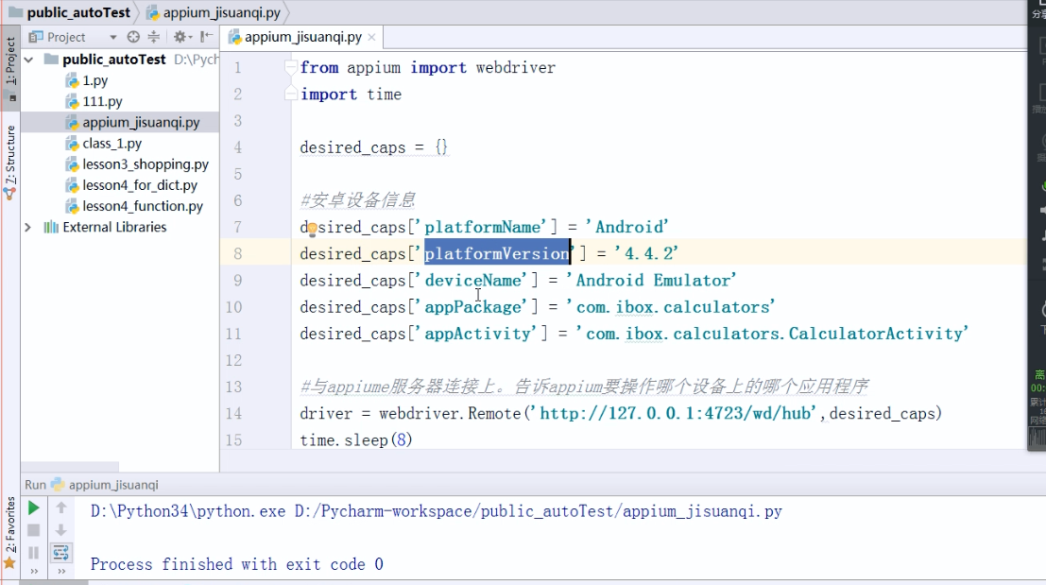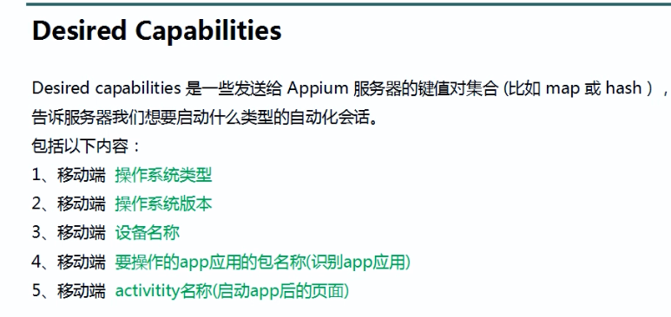

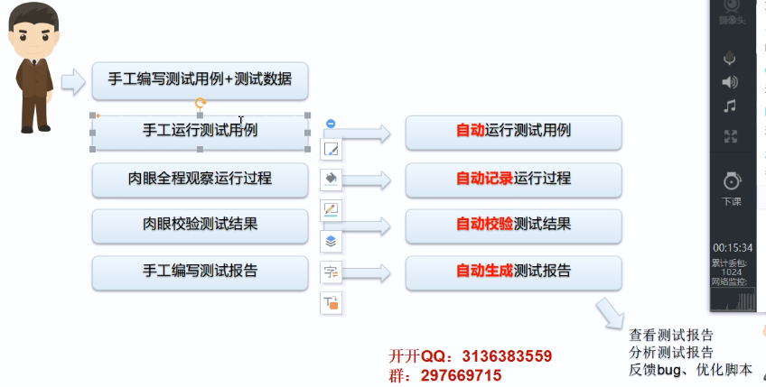

2. Robot Framework

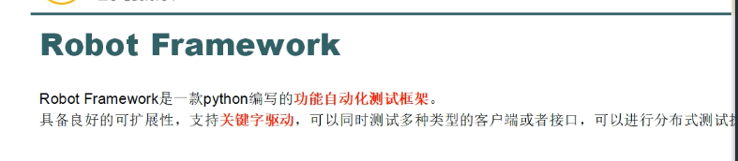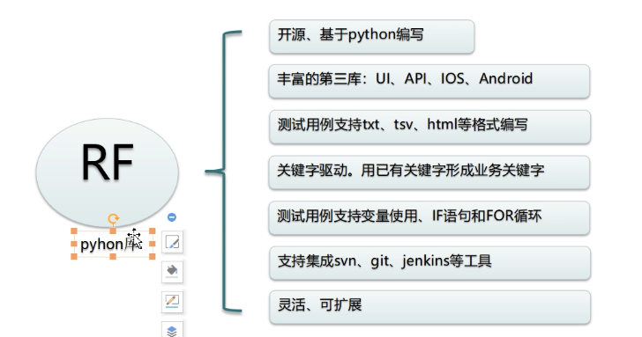

Seleniumlibrary安装：

pip install –pre –upgrade robotframework-seleniumlibrary

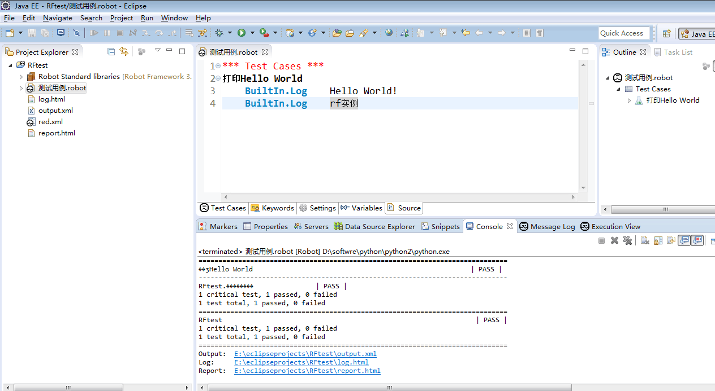

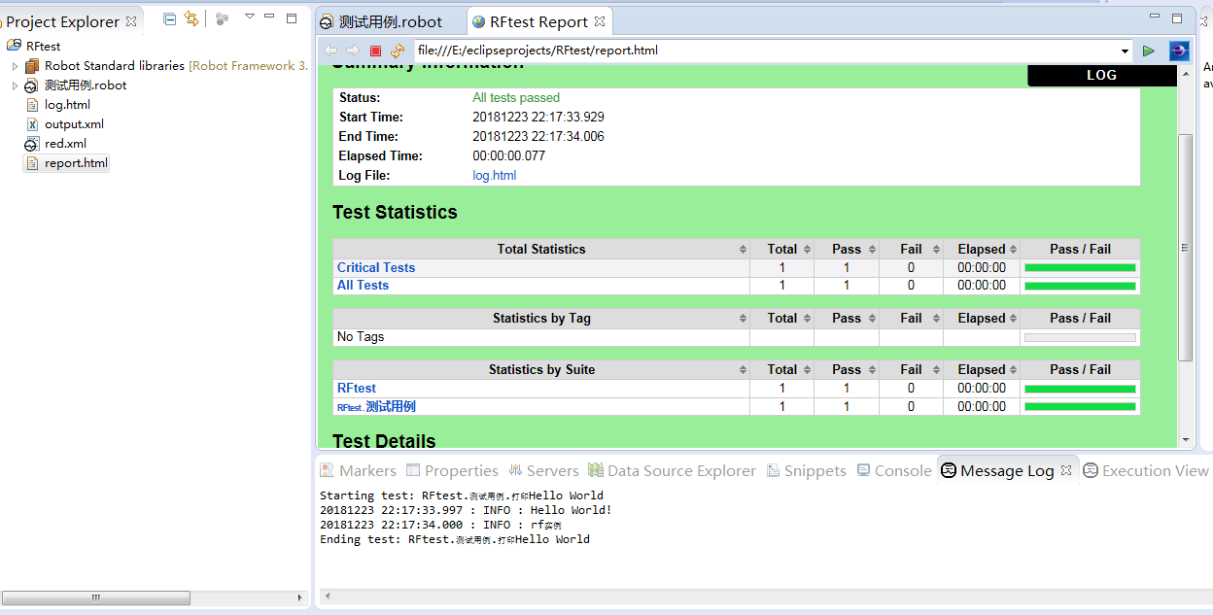

编辑器RED安装注意事项：选择离线安装时，下面有个list available绿色的字，点进去，取消掉与RED或其他插件不相关的更新选项，不然的话会出现Timeout导致插件更近速度慢甚至失败。

3持续集成Jenkins[账号密码等见安装目录下的一个文件夹]

下一次重新启动：cmd管理员权限下输入net start jenkins

下载路径https://jenkins.io/download/

使用Git时,通过在本地仓库下cmd，输入git remote –v来查看远程仓库名字如××.git

注意事项：运行 立即构建时，出现python命令不可用，因为jenkins系统环境变量未配置好，找到系统管理—环境变量，添加你要使用的python版本的路径如 变量名：path 值：D:\python3;D:\python3\Scripts

svn -- Subversion Subversion(简称SVN)是近年来崛起的版本管理软件系统，是CVS的接班人。目前，绝大多数开源软件都使用SVN作为代码版本管理软件。

